Лабораторная работа № 3
Бабашинский Г.А.

Исследование архитектуры экземпляра СУБД Oracle12c
(Oracle multitenant)
- Получите список всех существующих PDB в рамках экземпляра ORA12W. Определите их текущее состояние.
SELECT PDB_ID, PDB_NAME, STATUS
FROM CDB_PDBS;
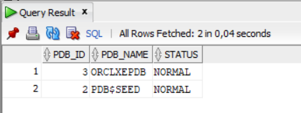
- Создайте собственный экземпляр PDB (необходимо подключиться к серверу с серверного компьютера и используйте Database Configuration Assistant) с именем XXX_PDB, где XXX – инициалы студента.
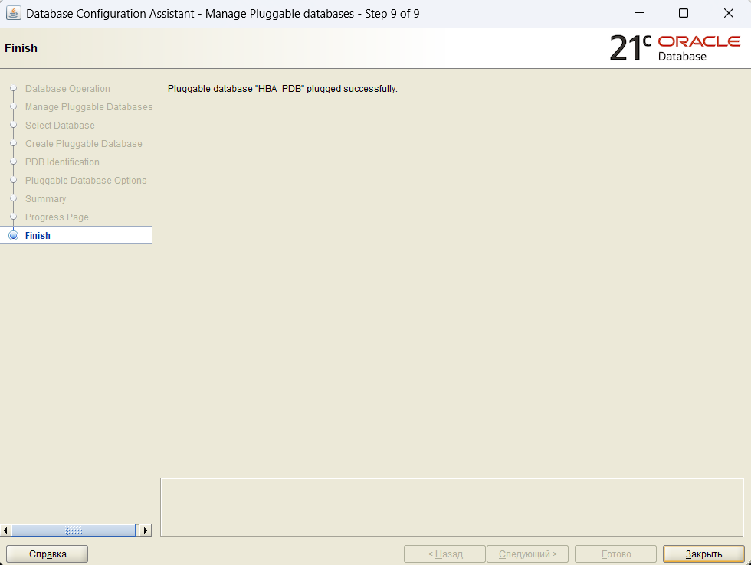
- Получите список всех существующих PDB в рамках экземпляра ORA12W. Убедитесь, что созданная PDB-база данных существует.
SELECT PDB_ID, PDB_NAME, STATUS
FROM CDB_PDBS;
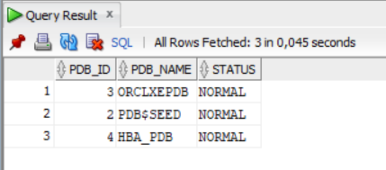
- Подключитесь к XXX_PDB c помощью SQL Developer создайте инфраструктурные объекты (табличные пространства, роль, профиль безопасности, пользователя с именем U1_XXX_PDB).
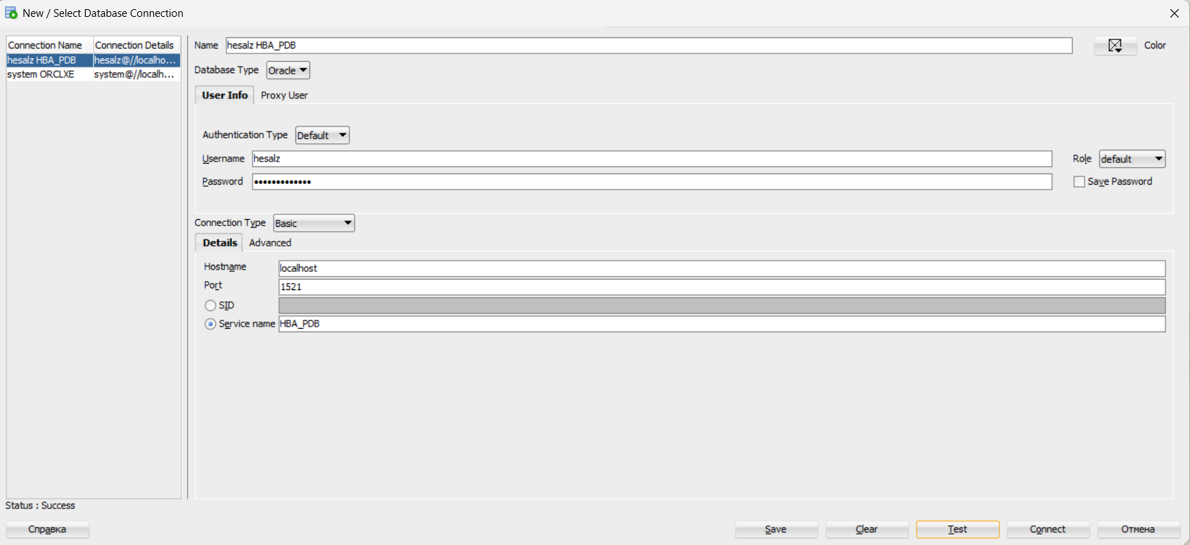
CREATE TABLESPACE U2_HBA_PDB
DATAFILE 'D:\database-orac\oradata\U2__HBA_PDB.dbf'
SIZE 100M
AUTOEXTEND ON NEXT 10M MAXSIZE UNLIMITED;
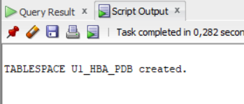
CREATE ROLE U1_HBA_PDB;
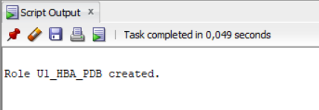
CREATE PROFILE U1_HBA_PDB LIMIT
SESSIONS_PER_USER 5
FAILED_LOGIN_ATTEMPTS 3
PASSWORD_LIFE_TIME 30;
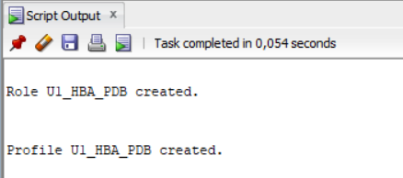

CREATE USER USER__HBA_PDB IDENTIFIED BY mypassword
DEFAULT TABLESPACE U2_HBA_PDB
TEMPORARY TABLESPACE TEMP
PROFILE U1_HBA_PDB;
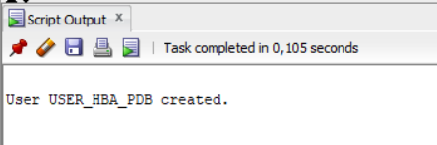

GRANT CONNECT, RESOURCE TO U1__HBA_PDB;
GRANT RESTRICTED SESSION TO U1__HBA_PDB;
GRANT U1_HBA_PDB TO U1__HBA_PDB;
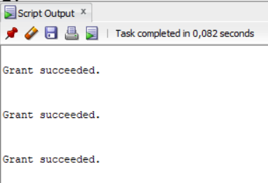

SELECT USERNAME FROM DBA_USERS WHERE USERNAME = 'U1__HBA_PDB';
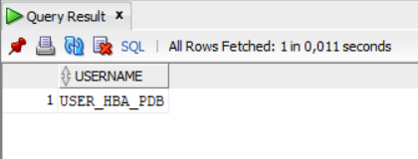
SELECT ROLE FROM DBA_ROLES WHERE ROLE = 'U1_HBA_PDB';
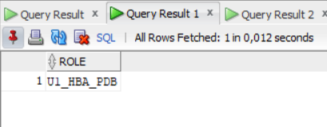
SELECT PROFILE FROM DBA_PROFILES WHERE PROFILE = 'U1_HBA_PDB';
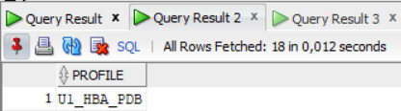
SELECT TABLESPACE_NAME FROM DBA_TABLESPACES WHERE TABLESPACE_NAME = 'U2_HBA_PDB';
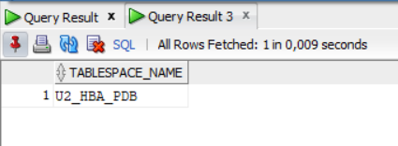
- Подключитесь к пользователю U1_XXX_PDB, с помощью SQL Developer, создайте таблицу XXX_table, добавьте в нее строки, выполните SELECT-запрос к таблице.
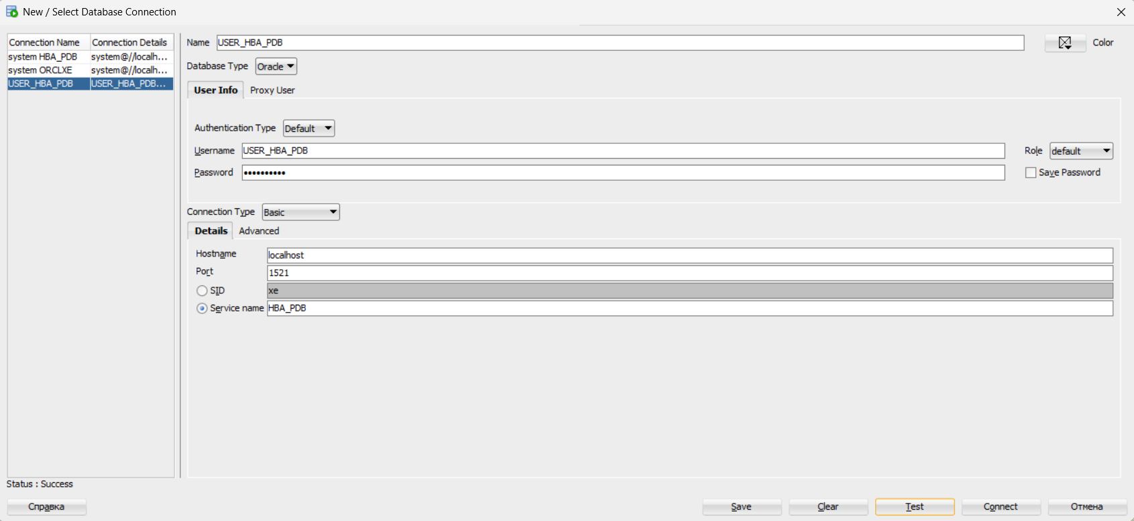
CREATE TABLE HBA_TABLE (
id NUMBER PRIMARY KEY,
name VARCHAR2(100)
);
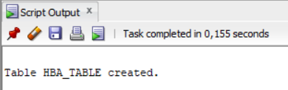

INSERT INTO HBA_TABLE (id, name) VALUES (1, 'Item1');
INSERT INTO HBA_TABLE (id, name) VALUES (2, 'Item2');
INSERT INTO HBA_TABLE (id, name) VALUES (3, 'Item3');
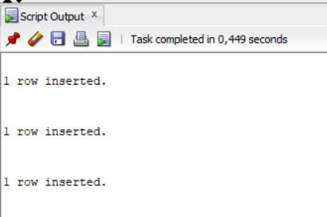

SELECT * FROM HBA_TABLE;
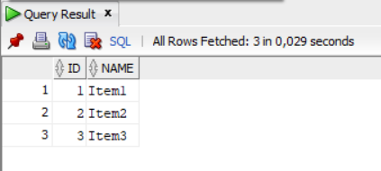
- С помощью представлений словаря базы данных определите, все табличные пространства, все файлы (перманентные и временные), все роли (и выданные им привилегии), профили безопасности, всех пользователей базы данных XXX_PDB и назначенные им роли.
SELECT TABLESPACE_NAME, STATUS, CONTENTS FROM DBA_TABLESPACES;
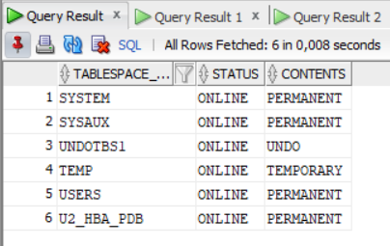
SELECT FILE_NAME, TABLESPACE_NAME, BYTES, MAXBYTES
FROM DBA_DATA_FILES;
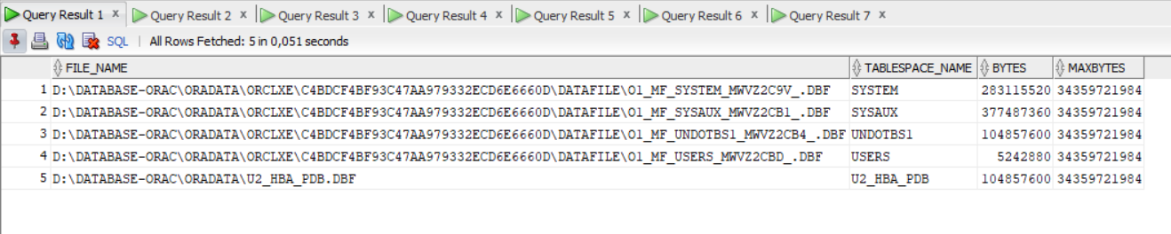
SELECT FILE_NAME, TABLESPACE_NAME, BYTES, MAXBYTES
FROM DBA_TEMP_FILES;
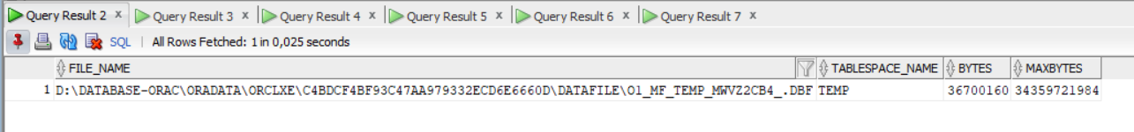

SELECT ROLE FROM DBA_ROLES;
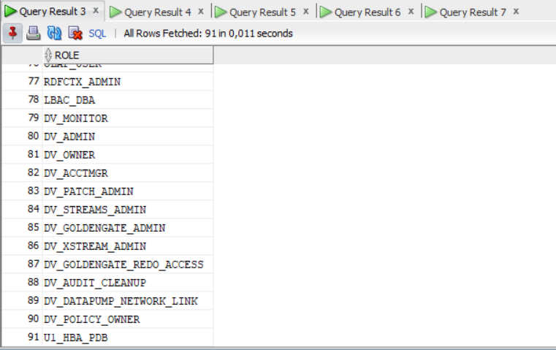
SELECT GRANTEE, PRIVILEGE, TABLE_NAME
FROM DBA_TAB_PRIVS
WHERE GRANTEE IN (SELECT ROLE FROM DBA_ROLES);
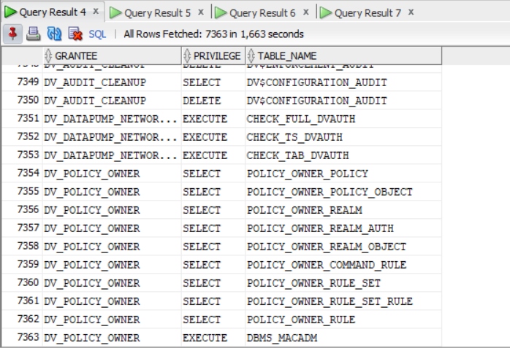

SELECT PROFILE, RESOURCE_NAME, LIMIT FROM DBA_PROFILES;
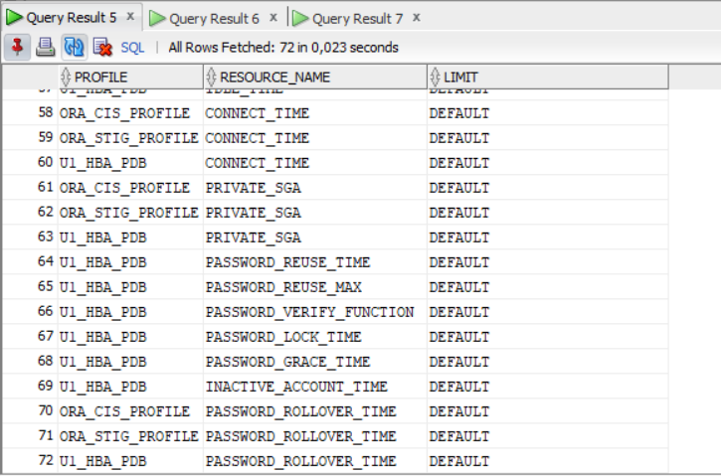
SELECT USERNAME, ACCOUNT_STATUS FROM DBA_USERS;
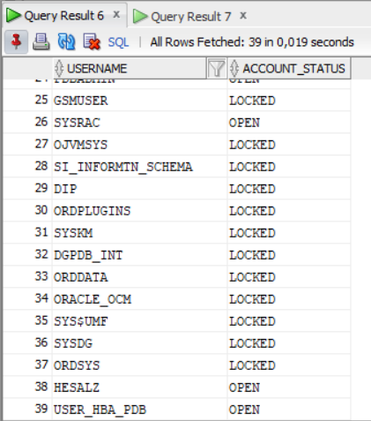

SELECT GRANTEE FROM DBA_ROLE_PRIVS;
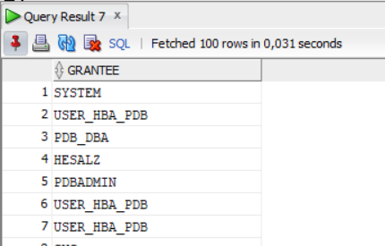
- Подключитесь к CDB-базе данных, создайте общего пользователя с именем C##XXX, назначьте ему привилегию, позволяющую подключится к базе данных XXX_PDB.
CREATE USER C##HBA_CORE IDENTIFIED BY mypassword;
GRANT CONNECT, RESOURCE TO C##HBA_CORE;
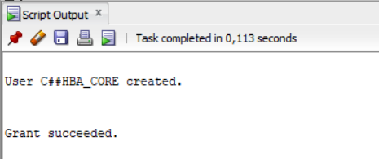
ALTER SESSION SET CONTAINER = HBA_PDB;
GRANT CONNECT TO C##HBACORE;
GRANT RESTRICTED SESSION TO C##HBACORE;
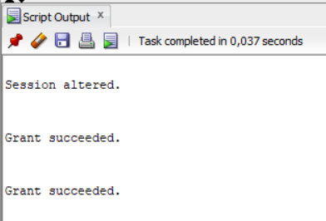
- Выдайте пользователю C##XXX привилегию на создание таблицы

GRANT CREATE TABLE TO C##HBACORE;
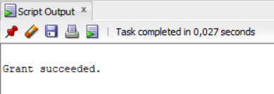
- Создайте 2 подключения пользователя C##XXX в SQL Developer к CDB-базе данных и XXX_PDB – базе данных. Проверьте их работоспособность.
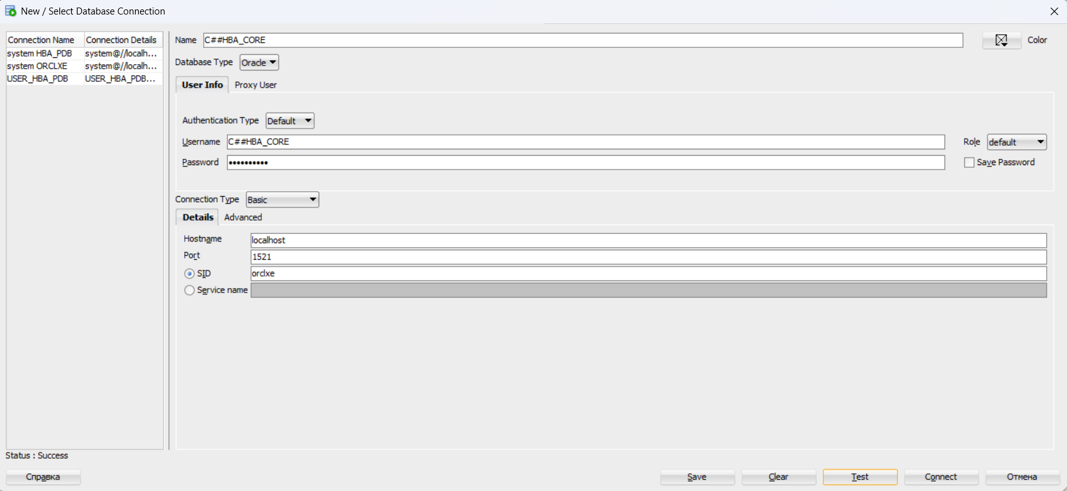
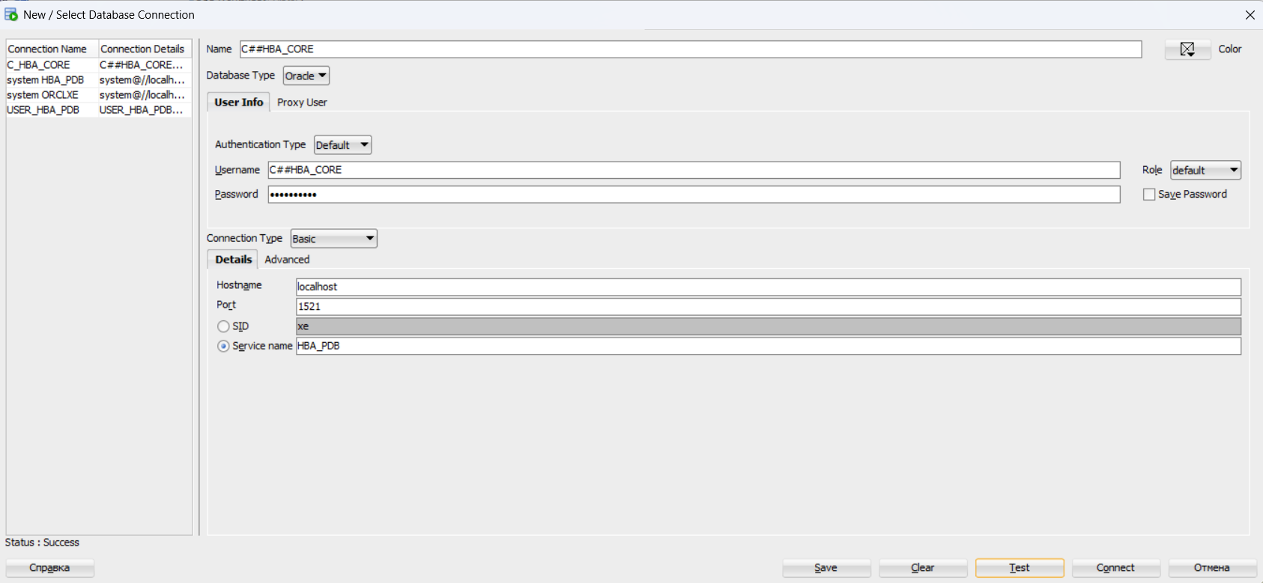
- Подключитесь пользователем C##XXX, создайте таблицу и добавьте в нее данные.
CREATE TABLE HBA_TABLE2 (
id NUMBER PRIMARY KEY,
name VARCHAR2(100)
);
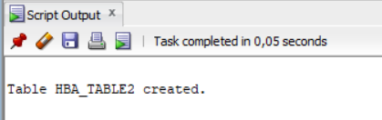

INSERT INTO HBA_TABLE2 (id, name) VALUES (10, 'Item10');
INSERT INTO HBA_TABLE2 (id, name) VALUES (20, 'Item20');
INSERT INTO HBA_TABLE2 (id, name) VALUES (30, 'Item30');
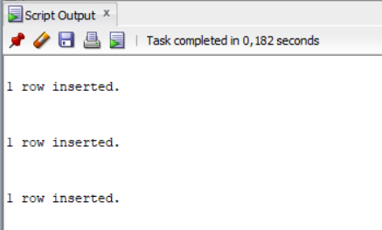
SELECT * FROM HBA_TABLE2;
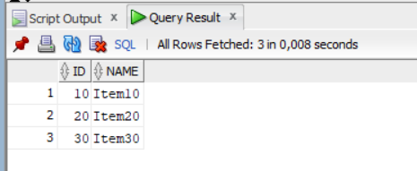
- Просмотрите все объекты, доступные пользователям C##XXX и U1_XXX_PD.
SELECT owner, object_name, object_type
FROM dba_objects
WHERE owner = 'C##HBA_CORE';
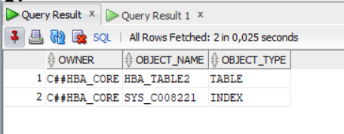
SELECT owner, object_name, object_type
FROM dba_objects
WHERE owner = 'USER_HBA_PDB';
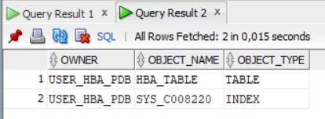
- Назначьте привилегию, разрешающему подключение к XXX_PDB общему пользователю C##YYY, созданному другим студентом. Убедитесь в работоспособности этого пользователя в базе данных XXX_PDB.
CREATE USER C##KNI_CORE IDENTIFIED BY Qweasd123Qaz;
GRANT CONNECT, RESOURCE TO C##KNI_CORE;
GRANT RESTRICTED SESSION TO C##KNI_CORE;
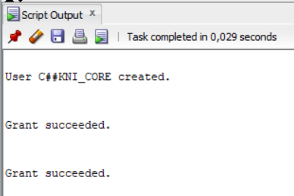
- Подключитесь к пользователю U1_XXX_PDB со своего компьютера, а к пользователям C##XXX и C##YYY с другого (к XXX_PDB-базе данных). На своем компьютере получите список всех текущих подключений к XXX_PDB (найдите в списке созданные вами подключения). На своем компьютере получите список всех текущих подключений к СDB (найдите в списке созданные вами подключений).
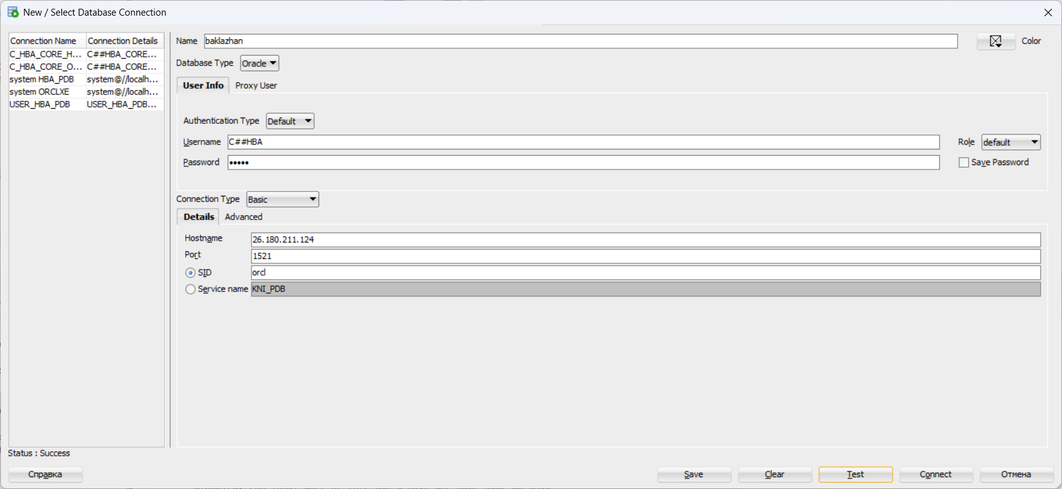
SELECT SID, SERIAL#, USERNAME, OSUSER, MACHINE, PROGRAM, LOGON_TIME
FROM V$SESSION
WHERE CON_ID = 1;
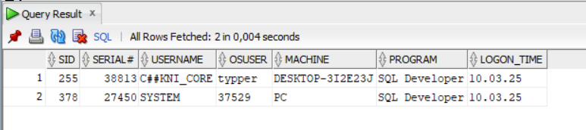
- Продемонстрируйте преподавателю, работоспособную PDB-базу данных и созданную инфраструктуру (результаты всех запросов). Покажите файлы PDB-базы данных (на серверном компьютере).
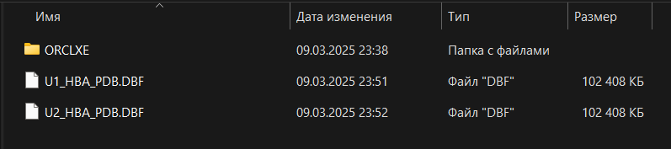
- Удалите созданную базу данных XXX_PDB. Убедитесь, что все файлы PDB-базы данных удалены. Удалите пользователя C##XXX. Удалите в SQL Developer все подключения к XXX_PDB.

Ответьте на следующие вопросы
- Что такое словарь данных Oracle? Для чего он необходим?
Словарь данных Oracle — это набор представлений, содержащих метаданные о базе данных, ее объектах, пользователях, привилегиях и других аспектах. Он необходим для управления базой данных, анализа ее структуры и обеспечения безопасности.

- Проклассифицируйте представления словаря данных Oracle.
• USER_* – отображает информацию о текущем пользователе и его объектах.
• ALL_* – отображает объекты, доступные текущему пользователю, включая его собственные и те, к которым у него есть доступ.
• DBA_* – доступен только администраторам БД и показывает информацию обо всех объектах в базе данных.

- Что значит Oracle 12c имеет клиент-серверную архитектуру?
• Клиент отправляет SQL-запросы к серверу.
• Сервер обрабатывает запросы, управляет данными и возвращает результаты клиенту.
Это позволяет централизованно хранить данные и управлять ими, обеспечивая многопользовательский доступ.

- Что такое экземпляр (инстанс) сервера СУБД?
Экземпляр (инстанс) Oracle – это набор процессов и области памяти, необходимых для работы базы данных. Он управляет выполнением запросов, обработкой транзакций и хранением данных.

- Перечислите все этапы старта и останова инстанса Oracle 12c. Поясните их назначение.
Этапы старта:
• STARTUP NOMOUNT – загружается и инициализируется область памяти (SGA) и запускаются фоновые процессы.
• STARTUP MOUNT – открывается файл управления (control file), но сама БД не доступна.
• STARTUP OPEN – открываются файлы данных и журналы, БД доступна для работы.

Этапы останова:
- SHUTDOWN TRANSACTIONAL – дожидается завершения всех активных транзакций перед завершением работы.
- SHUTDOWN IMMEDIATE – немедленно завершает все активные транзакции.
- SHUTDOWN ABORT – завершает работу без ожидания закрытия транзакций (небезопасный способ).

- Где указывается, что при старте операционной системы будет запущен инстанс Oracle 12c?
В параметре ORA_SID_AUTOSTART в файле /etc/oratab или с помощью службы Oracle Restart (Grid Infrastructure).

- Поясните назначение опции Oracle 12c Multitenant.
Опция Multitenant позволяет управлять несколькими базами данных (PDB) внутри одной контейнерной базы данных (CDB), упрощая администрирование, обновления и консолидацию данных.

- Поясните назначение баз данных CDB, PDB, PDB$SEED.
• CDB (Container Database) – контейнерная база данных, содержащая общие метаданные.
• PDB (Pluggable Database) – подключаемая база данных, содержащая пользовательские данные.
• PDB$SEED – шаблонная база, используемая для быстрого создания новых PDB.

- Что такое общий пользователь Oracle 12c Multitenant?
Общий пользователь (Common User) – это пользователь, который создается в CDB и имеет доступ ко всем PDB. Его имя начинается с C##.

- Какие табличные пространства автоматически создаются при инсталляции СУБД Oracle 12c?
• SYSTEM – хранит данные словаря.
• SYSAUX – вспомогательное для метаданных.
• TEMP – временное табличное пространство.
• UNDO – для откатов транзакций.
• USERS – для пользовательских данных.
- Какие 2 пользователя обязательно создаются при инсталляции СУБД Oracle 12c?
• SYS – суперпользователь БД.
• SYSTEM – администратор БД с меньшими привилегиями.
- Какие табличные пространства дублируются в каждой PDB?
- SYSTEM
- SYSAUX
- TEMP
- USERS

- Что такое консолидация баз данных? В каких случаях прибегают к консолидации баз данных?
Консолидация – это объединение нескольких баз данных в одну CDB с PDB, что снижает затраты на администрирование, ресурсы и упрощает управление.

- Какие преимущества дает Oracle 12c Multitenant?
• Эффективное использование ресурсов.
• Упрощенное управление и обновления.
• Быстрое создание и удаление PDB.
• Улучшенная безопасность и гибкость.

